ФЕДЕРАЛЬНОЕ АГЕНТСТВО ЖЕЛЕЗНОДОРОЖНОГО ТРАНСПОРТА

Федеральное государственное бюджетное образовательное учреждение высшего образования

«Петербургский государственный университет путей сообщения

Императора Александра I»

(ФГБОУ ВО ПГУПС)

Кафедра «Управление эксплуатационной работой»

**РАБОЧАЯ ПРОГРАММА**

*дисциплины*

«ОРГАНИЗАЦИЯ РАБОТЫ ЭКСПЕДИТОРСКИХ ФИРМ» (Б1.Б.52)

специальности

23.05.04 «Эксплуатация железных дорог

по специализации

«Магистральный транспорт»

Форма обучения – очная, очно-заочная, заочная

Санкт-Петербург

2016

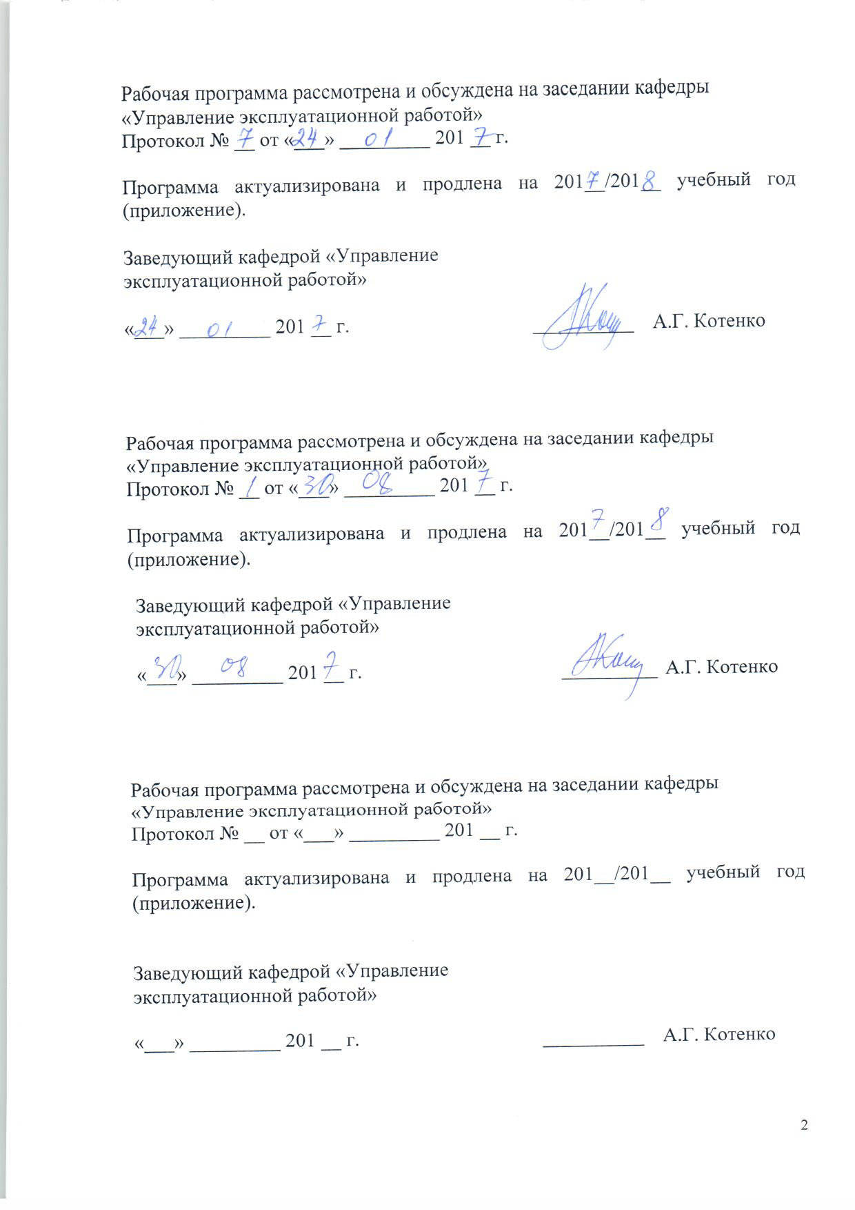

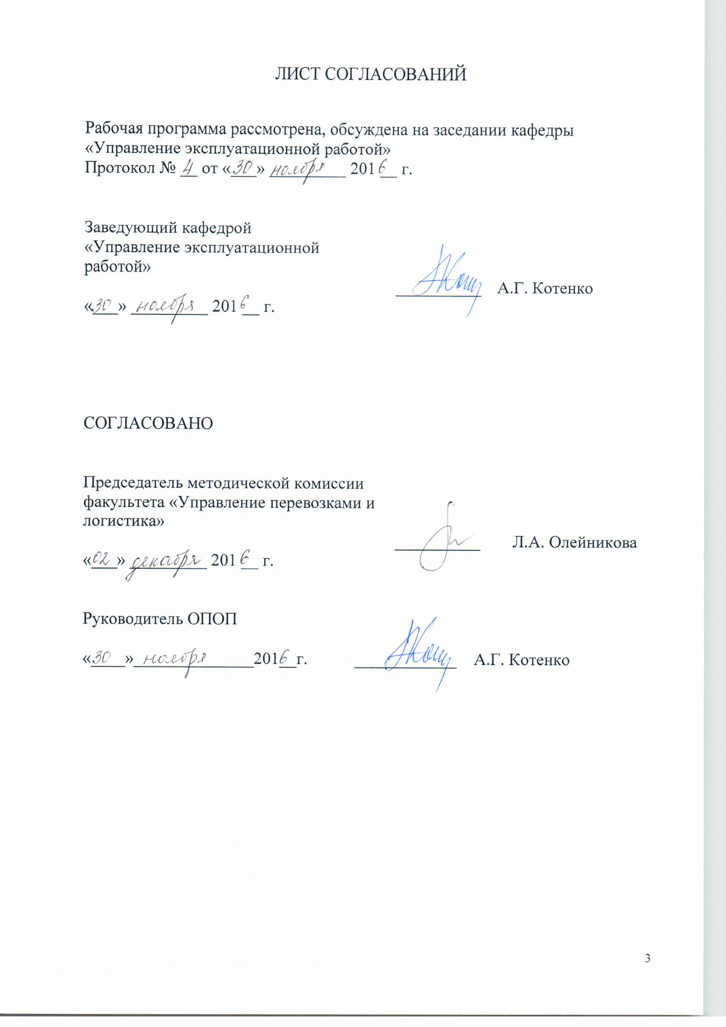

**1. Цели и задачи дисциплины**

Рабочая программа составлена в соответствии с ФГОС, утвержденным приказом Министерства образовании и науки Российской Федерации от 17.10.2016 № 1289 по специальности 23.05.04 «Эксплуатация железных дорог», по дисциплине «Организация работы экспедиторских фирм».

Целью дисциплины «Организация работы экспедиторских фирм» является получение знаний и представлений, формирование умений и навыков в области теории и практики организации, управления и технологии работы операторских компаний и экспедиторских фирм, оперативного планирования, агентирования перевозок для дальнейшего их применения в профессиональной деятельности на предприятиях железнодорожного транспорта.

Для достижения поставленных целей решаются следующие задачи:

- изучение методов эффективной организации перевозок грузов несколькими видами транспорта с минимальным простоем подвижного состава;

- изучение способов эффективного использования технических средств с низкой себестоимостью переработкой вагонов и грузов;

- изучение основ координации действий всех участников доставки для достижения поставленных клиентом целей.

**2. Перечень планируемых результатов обучения по дисциплине, соотнесенных с планируемыми результатами освоения основной образовательной программы**

Планируемыми результатами обучения по дисциплине являются: приобретение знаний, умений, навыков и/или опыта деятельности. В результате освоения дисциплины обучающийся должен:

**ЗНАТЬ:**

- роль, значение и структуру транспортно-экспедиторских компаний;

- технологию предоставления консалтинговых услуг по перевозкам грузов;

- основы оформления договора транспортного экспедирования, агентского договора;

- основы работы транспорта во внешнеэкономических связях России;

- требования таможенного кодекса при пересечении границы;

-понятие о лицензировании, квотировании, декларировании грузов.

**УМЕТЬ:**

- выбирать рациональный маршрут перевозки; оформлять договоры на перевозку и страхование грузов, использовать систему скидок;

- использовать отечественную нормативно-правовую базу и основные международные конвенции и договоры, регламентирующие грузовые перевозки в международном сообщении;

- использовать информационные технологии при разработке транспортно-технологических схем доставки грузов.

**ВЛАДЕТЬ:**

- информационным обеспечением операторских компаний и экспедиторских фирм;

- инженерными расчетами и программным обеспечением обоснования эффективности транспортного сервиса по доставке товаров с наименьшими затратами;

- основами технологического обеспечения транспортных услуг;

- функциями менеджмента в организации перевозок, работ и услуг;

- технологией взаимодействия железнодорожного транспорта общего пользования с региональными администрациями и операторскими компаниями.

Приобретенные знания, умения, навыки и/или опыт деятельности, характеризующие формирование компетенций, осваиваемые в данной дисциплине, позволяют решать профессиональные задачи, приведенные в соответствующем перечне по видам профессиональной деятельности в п. 2.4 общей характеристики основной профессиональной образовательной программы (ОПОП).

Изучение дисциплины направлено на формирование следующих **профессиональных компетенций (ПК)**, соответствующих виду профессиональной деятельности, на который ориентирована программа специалитета:

производственно-технологическая деятельность:

- готовность к организации рационального взаимодействия железнодорожного транспорта общего и необщего пользования, транспортно-экспедиторских компаний, логистических центров и операторов подвижного состава на железнодорожном транспорте (ПК-3).

проектная деятельность:

- готовность к проектированию системы доставки грузов, выбору перевозчика, оператора и экспедитора на основе многокритериального подхода (ПК-22).

Изучение дисциплины направлено на формирование следующей **профессионально-специализированной компетенции (ПСК),** соответствующей специализации программы специалитета:

- готовность к участию в разработке и внедрении новых комплексных систем диагностики и мониторинга объектов инфраструктуры и подвижного состава (ПСК-1.4).

Область профессиональной деятельности обучающихся, освоивших данную дисциплину, приведена в п. 2.1 общей характеристики ОПОП.

Объекты профессиональной деятельности обучающихся, освоивших данную дисциплину, приведены в п. 2.2 общей характеристики ОПОП.

**3. Место дисциплины в структуре основной образовательной программы**

Дисциплина «Организация работы экспедиторских фирм» (Б1.Б.52) относится к базовой части и является обязательной.

**4. Объем дисциплины и виды учебной работы**

Для очной формы обучения:

|  |  |  |
| --- | --- | --- |
| **Вид учебной работы** | **Всего часов** | **Семестр** |
| **VIII** |
| Контактная работа (по видам учебных занятий)  В том числе:   * лекции (Л) * практические занятия (ПЗ) * лабораторные работы (ЛР) | 54  36  18  - | 54  36  18  - |
| Самостоятельная работа (СРС) (всего) | 54 | 54 |
| Контроль | - | - |
| Форма контроля знаний | зачет | зачет |
| Общая трудоемкость: час / з.е. | 108/3 | 108/3 |

Для очно-заочной формы обучения:

|  |  |  |
| --- | --- | --- |
| **Вид учебной работы** | **Всего часов** | **Семестр** |
| **VII** |
| Контактная работа (по видам учебных занятий)  В том числе:   * лекции (Л) * практические занятия (ПЗ) * лабораторные работы (ЛР) | 36  18  18  - | 36  18  18  - |
| Самостоятельная работа (СРС) (всего) | 72 | 72 |
| Контроль | - | - |
| Форма контроля знаний | зачет | зачет |
| Общая трудоемкость: час / з.е. | 108/3 | 108/3 |

Для заочной формы обучения:

|  |  |  |
| --- | --- | --- |
| **Вид учебной работы** | **Всего часов** | **Курс** |
| **5** |
| Контактная работа (по видам учебных занятий)  В том числе:   * лекции (Л) * практические занятия (ПЗ) * лабораторные работы (ЛР) | 16  8  8  - | 16  8  8  - |
| Самостоятельная работа (СРС) (всего) | 88 | 88 |
| Контроль | 4 | 4 |
| Форма контроля знаний | зачет | зачет |
| Общая трудоемкость: час / з.е. | 108/3 | 108/3 |

**5. Содержание и структура дисциплины**

5.1 Содержание дисциплины

|  |  |  |
| --- | --- | --- |
| **№ п/п** | **Наименование разделов  дисциплины** | **Содержание раздела** |
| **Модуль 1** | | |
| 1 | Транспортно-экспедиторская деятельность (ТЭД) | Транспортно-экспедиторская деятельность в России и за рубежом.Основы маркетинга ТЭД. Способы оценки конкурентоспособности ТЭД |
| 2 | Транспортно-экспедиторское обслуживание (ТЭО) | Субъекты транспортно-экспедиторского обслуживания. Рынок транспортно-экспедиторских услуг. Классификация ТЭО в соответствии с Государственными стандартами России. Модели системы экспедирования |
| 3 | Экспедиторская информационная автоматизированная система | Функции и структура экспедиторской информационной автоматизированной системы. |
| **Модуль 2** | | |
| 4 | Транспортное страхование | Основы транспортного страхования |
| 5 | Правовое регулирование экспедиторской деятельности | Особенности правового регулирования экспедиторской деятельности в России. Иерархия системы законодательных актов. Правовое регулирование экспедиторской деятельности за рубежом*.* Договор на транспортно-экспедиторское обслуживание |
| 6 | Транспортное агентирование | Договор транспортного агентирования*.* Агентирование в морских портах:функции, права и обязанности морских агентов в различных странах мира. Агентское вознаграждение. Агентирование автомобильных перевозок. Агентирование международных воздушных перевозок:фрахтовое агентирование и агентирование воздушных судов. Основные функции агентов. |
| 7 | Международные и национальные ассоциации | Международные ассоциации, регулирующие деятельность экспедиторов и агентов. Международная федерация экспедиторских ассоциаций (ФИАТА). Национальные ассоциации, регулирующие деятельность экспедиторов и агентов. Ассоциация экспедиторов России. |
| **Модуль 3** | | |
| 8 | Компании-операторы подвижного состава | Характеристика операторских компаний. Структура и функции операторской компании подвижного состава. Место операторской компании на транспортном рынке. Оперирование грузовым подвижным составом компании-оператора. Анализ использования подвижного состава компаний. |
| 9 | Тарифное регулирование | Особенности разработки тарифов для компаний-операторов подвижного состава. Тарифные льготы. |

5.2 Разделы дисциплины и виды занятий

Для очной формы обучения:

|  |  |  |  |  |  |
| --- | --- | --- | --- | --- | --- |
| **№ п/п** | **Наименование раздела дисциплины** | **Л** | **ПЗ** | **ЛР** | **СРС** |
| 1 | Транспортно-экспедиторская деятельность (ТЭД) | 4 | 2 | - | 6 |
| 2 | Транспортно-экспедиторское обслуживание (ТЭО) | 4 | 12 | - | 6 |
| 3 | Экспедиторская информационная автоматизированная система | 4 | - | - | 6 |
| 4 | Транспортное страхование | 4 | - | - | 6 |
| 5 | Правовое регулирование экспедиторской деятельности | 4 | - | - | 6 |
| 6 | Транспортное агентирование | 4 | - | - | 6 |
| 7 | Международные и национальные ассоциации | 4 | - | - | 6 |
| 8 | Компании-операторы подвижного состава | 4 | 4 | - | 6 |
| 9 | Тарифное регулирование | 4 | - | - | 6 |
| **Итого** | | 36 | 18 | - | 54 |

Для очно-заочной формы обучения:

|  |  |  |  |  |  |
| --- | --- | --- | --- | --- | --- |
| **№ п/п** | **Наименование раздела дисциплины** | **Л** | **ПЗ** | **ЛР** | **СРС** |
| 1 | Транспортно-экспедиторская деятельность (ТЭД) | 2 | - | - | 8 |
| 2 | Транспортно-экспедиторское обслуживание (ТЭО) | 2 | 14 | - | 8 |
| 3 | Экспедиторская информационная автоматизированная система | 2 | - | - | 8 |
| 4 | Транспортное страхование | 2 | - | - | 8 |
| 5 | Правовое регулирование экспедиторской деятельности | 2 | - | - | 8 |
| 6 | Транспортное агентирование | 2 | - | - | 8 |
| 7 | Международные и национальные ассоциации | 2 | - | - | 8 |
| 8 | Компании-операторы подвижного состава | 2 | 4 | - | 8 |
| 9 | Тарифное регулирование | 2 | - | - | 8 |
| **Итого** | | 18 | 18 | - | 72 |

Для заочной формы обучения:

|  |  |  |  |  |  |
| --- | --- | --- | --- | --- | --- |
| **№ п/п** | **Наименование раздела дисциплины** | **Л** | **ПЗ** | **ЛР** | **СРС** |
| 1 | Транспортно-экспедиторская деятельность (ТЭД) | 1 | - | - | 10 |
| 2 | Транспортно-экспедиторское обслуживание (ТЭО) | 1 | 4 | - | 10 |
| 3 | Экспедиторская информационная автоматизированная система | 0,5 | - | - | 10 |
| 4 | Транспортное страхование | 1 | - | - | 10 |
| 5 | Правовое регулирование экспедиторской деятельности | 1 | - | - | 9 |
| 6 | Транспортное агентирование | 1 | - | - | 10 |
| 7 | Международные и национальные ассоциации | 1 | - | - | 10 |
| 8 | Компании-операторы подвижного состава | 1 | 4 | - | 10 |
| 9 | Тарифное регулирование | 0,5 | - | - | 9 |
| **Итого** | | 8 | 8 | - | 88 |

**6. Перечень учебно-методического обеспечения для самостоятельной работы обучающихся по дисциплине**

|  |  |  |
| --- | --- | --- |
| **№**  **п/п** | **Наименование раздела** | **Перечень учебно-методического обеспечения** |
| 1 | Транспортно-экспедиторская деятельность (ТЭД) | Сханова С.Э. Транспортно-экспедиционное обслуживание: учеб. пособие для студ. высш. учеб. заведений / С.Э. Сханова, О.В. Попова, А.Э. Горев. -2-е изд. – М.: Издательский центр «Академия», 2008.-432 с. |
| 2 | Транспортно-экспедиторское обслуживание (ТЭО) | 1. Гаджинский А.М. Логистика: Учебник /А.М. Гаджинский. – 19-е изд. – М.: Издательско-торговая корпорация «Дашков и Ко», 2010. – 484 с.  2. Сханова С.Э. Транспортно-экспедиционное обслуживание: учеб. пособие для студ. высш. учеб. заведений / С.Э. Сханова, О.В. Попова, А.Э. Горев. -2-е изд. – М.: Издательский центр «Академия», 2008.-432 с. |
| 3 | Экспедиторская информационная автоматизированная система | 1. <http://rzd.ru/> 2. http://www.railsystem.info/programs/expeditor.aspx |
| 4 | Транспортное страхование | 1. Кузьбожев Э.Н., Тиньков С.А. Логистика: Учебное пособие.- М.: КНОРУС, 2004.-224 с. 2. Лимонов Э.Л. Внешнеторговые операции морского транспорта и мультимодальные перевозки. – СПб.: ООО «Модуль», 2006. – 379 с. |
| 5 | Правовое регулирование экспедиторской деятельности | 1.Балалаев А.С., Гарлицкий Е.И. Технология работы операторских компаний и экспедиторских фирм: учеб. пособие для студ. высш. учеб. Заведений – Хабаровск:ДВГУПС, 2014. – 114 с.  2.Лимонов Э.Л. Внешнеторговые операции морского транспорта и мультимодальные перевозки. – СПб.: ООО «Модуль», 2006. – 379 с.  3.Сханова С.Э. Транспортно-экспедиционное обслуживание: учеб. пособие для студ. высш. учеб. заведений / С.Э. Сханова, О.В. Попова, А.Э. Горев. -2-е изд. – М.: Издательский центр |
| 6 | Транспортное агентирование | Лимонов Э.Л. Внешнеторговые операции морского транспорта и мультимодальные перевозки. – СПб.: ООО «Модуль», 2006. – 379 с. |
| 7 | Международные и национальные ассоциации | Лимонов Э.Л. Внешнеторговые операции морского транспорта и мультимодальные перевозки. – СПб.: ООО «Модуль», 2006. – 379 с. |
| 8 | Компании-операторы подвижного состава | 1. Балалаев А.С., Гарлицкий Е.И. Технология работы операторских компаний и экспедиторских фирм: учеб. пособие для студ. высш. учеб. Заведений – Хабаровск:ДВГУПС, 2014. – 114 с. 2. Ф. И. Хусаинов Демонополизация железнодорожного транспорта и развитие системы операторских компаний- Саратов, 2009 г.- 322 с. |
| 9 | Тарифное регулирование | 1.Балалаев А.С., Гарлицкий Е.И. Технология работы операторских компаний и экспедиторских фирм: учеб. пособие для студ. высш. учеб. Заведений – Хабаровск:ДВГУПС, 2014. – 114 с.  2. <http://rzd.ru/> |

**7. Фонд оценочных средств для проведения текущего контроля успеваемости и промежуточной аттестации обучающихся по дисциплине**

Фонд оценочных средств по дисциплине «Организация работы экспедиторских фирм» является неотъемлемой частью рабочей программы и представлен отдельным документом, рассмотренным на заседании кафедры «Управление эксплуатационной работой» и утвержденным заведующим кафедрой.

**8. Перечень основной и дополнительной учебной литературы, нормативно-правовой документации и других изданий, необходимых для освоения дисциплины**

**8.1 Перечень основной учебной литературы, необходимой для освоения дисциплины**

1. Сергеева Т.Г. Никифорова Г.И. Организация работы операторских компаний и экспедиторских фирм : метод. указания для практ. занятий / ПГУПС, каф. "Упр. эксплуатац. работой" ; сост.: Т. Г. Сергеева, Г. И. Никифорова. - СПб. : ПГУПС, 2011. - 26 с. : ил. - Библиогр.: с. 25.
2. Ф. И. Хусаинов Демонополизация железнодорожного транспорта и развитие системы операторских компаний- Саратов, 2009 г.- 322 с.
3. Гаджинский А.М. Логистика: Учебник /А.М. Гаджинский. – 19-е изд. – М.: Издательско-торговая корпорация «Дашков и Ко», 2010. – 484 с.
4. Кузьбожев Э.Н., Тиньков С.А. Логистика: Учебное пособие.- М.: КНОРУС, 2004.-224 с.

**8.2 Перечень дополнительной учебной литературы, необходимой для освоения дисциплины**

1. Балалаев А.С., Гарлицкий Е.И. Технология работы операторских компаний и экспедиторских фирм: учеб. пособие для студ. высш. учеб. Заведений – Хабаровск:ДВГУПС, 2014. – 114 с.
2. Лимонов Э.Л. Внешнеторговые операции морского транспорта и мультимодальные перевозки. – СПб.: ООО «Модуль», 2006. – 379 с.
3. Маликов О.Б. Склады и грузовые терминалы: Справочник. СПб.:Издательский дом «Бизнес-пресса», 2005. – 560 с.
4. Маликов О.Б. Деловая логистика. – СПб.: Политехника, 2003. – 223 с.
5. **А. А. Сироткин, А. Г. Китов** Транспортно-экспедиционное обслуживание на наземном транспорте: современное состояние и перспективы развития: учебное пособие.- Издательство: ТрансЛит, 2016.-159 с.

**8.3 Перечень нормативно-правовой документации, необходимой для освоения дисциплины**

1. Стратегия развития железнодорожного транспорта РФ до 2030 года. – М.: ОАО «РЖД». – 2007.
2. ГОСТ 30595-97. Услуги транспортные. Грузовые перевозки. Номенклатура показателей качества от 25 декабря 1996 г. N 702, с изменениями от 2016 года.
3. ГОСТ Р 52298-2004 Услуги транспортно-экспедиторские. Общие требования от 1 марта 2005 года.
4. ГОСТ Р 52297-2004 Услуги транспортно-экспедиторские. Термины и определения от 1 марта 2005 года.
   1. **. Другие издания, необходимые для освоения дисциплины**
5. Сханова С.Э. Транспортно-экспедиционное обслуживание: учеб. пособие для студ. высш. учеб. заведений / С.Э. Сханова, О.В. Попова, А.Э. Горев. -2-е изд. – М.: Издательский центр «Академия», 2008.-432 с.

**9. Перечень ресурсов информационно-телекоммуникационной сети «Интернет», необходимых для освоения дисциплины**

1. Личный кабинет обучающегося и электронная информационно-образовательная среда. [Электронный ресурс]. – Режим доступа: http://sdo.pgups.ru/ (для доступа к полнотекстовым документам требуется авторизация).
2. <http://e.lanbook.com>.
3. <http://ibooks.ru/>
4. <http://rzd.ru/>
5. <http://www.railsystem.info/programs/expeditor.aspx>
6. <https://www.alta.ru/railonline/>
7. <http://www.eastlines.ru/raschet-stoimosti/>
8. <http://www.dellin.ru/products/air-transportations/>

**10. Методические указания для обучающихся по освоению дисциплины**

Порядок изучения дисциплины следующий:

1. Освоение разделов дисциплины производится в порядке, приведенном в разделе 5 «Содержание и структура дисциплины». Обучающийся должен освоить все разделы дисциплины с помощью учебно-методического обеспечения, приведенного в разделах 6, 8 и 9 рабочей программы.
2. Для формирования компетенций обучающийся должен представить выполненные типовые контрольные задания или иные материалы, необходимые для оценки знаний, умений, навыков и (или) опыта деятельности, предусмотренные текущим контролем (см. фонд оценочных средств по дисциплине).
3. По итогам текущего контроля по дисциплине, обучающийся должен пройти промежуточную аттестацию (см. фонд оценочных средств по дисциплине).

**11. Перечень информационных технологий, используемых при осуществлении образовательного процесса по дисциплине, включая перечень программного обеспечения и информационных справочных систем**

Перечень информационных технологий, используемых при осуществлении образовательного процесса по дисциплине:

- технические средства (проектор, интерактивная доска);

- методы обучения с использованием информационных технологий (демонстрация мультимедийных материалов);

- электронная информационно-образовательная среда Петербургского государственного университета путей сообщения Императора Александра I [Электронный ресурс]. Режим доступа: http://sdo.pgups.ru.

Дисциплина обеспечена необходимым комплектом лицензионного программного обеспечения, установленного на технических средствах, размещенных в специальных помещениях и помещениях для самостоятельной работы: операционная система Windows, MS Office.

**12. Описание материально-технической базы, необходимой для осуществления образовательного процесса по дисциплине**

Материально-техническая база обеспечивает проведение всех видов учебных занятий, предусмотренных учебным планом по специальности 23.05.04 «Эксплуатация железных дорог» и соответствует действующим санитарным и противопожарным нормам и правилам.

Она содержит:

* помещения для проведения лекционных и практических занятий, укомплектованных специализированной учебной мебелью и техническими средствами обучения, служащими для представления учебной информации

